RESOLUCIÓN DEL RECURSO DE REVISIÓN 05706/INFOEM/IP/RR/2025

A N T E C E D E N T E S 2
I. Presentación de la solicitud de información 2
II. Respuesta del Sujeto Obligado 2
III. Interposición del Recurso de Revisión 3
IV. Trámite del Recurso de Revisión ante este Instituto 4
C O N S I D E R A N D O S 6
PRIMERO. Competencia 6
SEGUNDO. Causales de improcedencia y sobreseimiento 6
TERCERO. Determinación de la Controversia 8
CUARTO. Marco normativo aplicable en materia de transparencia y acceso a la información pública 9
QUINTO. Estudio de Fondo 10
SEXTO. Decisión 15
R E S U E L V E 16

Resolución del Pleno del Instituto de Transparencia, Acceso a la Información Pública y Protección de Datos Personales del Estado de México y Municipios, con domicilio en Metepec, Estado de México, de fecha veintisiete de agosto de dos mil veinticinco.

VISTO el expediente electrónico conformado con motivo del Recurso de Revisión 05706/INFOEM/IP/RR/2025, interpuesto por la persona Recurrente o Particular, en contra de la respuesta del Sujeto Obligado, Ayuntamiento de Toluca, a la solicitud de acceso a la información pública 01875/TOLUCA/IP/2025, se emite la presente Resolución, con base en los Antecedentes y Considerandos que se exponen a continuación:

A N T E C E D E N T E S

I. Presentación de la solicitud de información

El veintiocho de marzo de dos mil veinticinco, el Particular presentó una solicitud de acceso a la información pública, a través del Sistema de Acceso a la Información Mexiquense (SAIMEX), ante el Ayuntamiento de Toluca, en los siguientes términos:

“DESCRIPCIÓN CLARA Y PRECISA DE LA INFORMACIÓN SOLICITADA
Solicito se me proporcione vía saimex el PbR 08c del primer, segundo y tercer trimestre 2024 de la toda la administración”

“MODALIDAD DE ENTREGA
A través del SAIMEX”

II. Respuesta del Sujeto Obligado

El veinticinco de abril de dos mil veinticinco, el Sujeto Obligado notificó, a través del Sistema de Acceso a la Información Mexiquense (SAIMEX), la respuesta a la solicitud de acceso a la información pública, a través de los documentos siguientes:

i. Oficio sin número, del veinticinco de abril de dos mil veinticinco, suscrito por el Titular de la Unidad de Transparencia y dirigido al Solicitante, por medio del cual mencionó lo siguiente:

“…hago de su conocimiento que la Unidad de Información, Planeación, Programación y Evaluación, y Servidor Público Habilitado, informó que se proporcionan los siguientes archivos con los que cuenta esta Unidad Administrativa, consistentes en:

- Informes trimestrales 2024 (primer-tercer trimestre), los cuales se anexan al presente en formato PDF.
…”

ii. Ciento setenta y ocho hojas que contienen los PbRM-08c “Avance trimestral de metas de actividad por proyecto”, del trimestre de enero a marzo de dos mil veinticuatro.

iii. Ciento setenta y dos hojas que contienen los PbRM-08c “Avance trimestral de metas de actividad por proyecto”, del trimestre de abril a junio de dos mil veinticuatro.

iv. Ciento setenta y nueve hojas que contiene contienen los PbRM-08c “Avance trimestral de metas de actividad por proyecto”, del trimestre de julio a septiembre de dos mil veinticuatro.

III. Interposición del Recurso de Revisión

El veinte de mayo de dos mil veinticinco, se recibió en este Instituto, a través del Sistema de Acceso a la Información Mexiquense (SAIMEX), el Recurso de Revisión interpuesto por la persona Recurrente, en contra de la respuesta por el Sujeto Obligado, a la solicitud de información, en los siguientes términos:

‘’ACTO IMPUGNADO
NO ESTAN COMPLETO LOS FORMATOS” (Sic.)

‘’RAZONES O MOTIVOS DE LA INCONFORMIDAD
NO ESTAN COMPLETO LOS FORMATOS” (Sic.)

IV. Trámite del Recurso de Revisión ante este Instituto

a) Turno del Medio de Impugnación. El veinte de mayo de dos mil veinticinco, el Sistema de Acceso a la Información Mexiquense (SAIMEX), asignó el número de expediente 05706/INFOEM/IP/RR/2025, al medio de impugnación que nos ocupa, con base en el sistema aprobado por el Pleno de este Organismo Garante y lo turnó al Comisionado Ponente Luis Gustavo Parra Noriega, para los efectos del artículo 185, fracción I de la Ley de Transparencia y Acceso a la Información Pública del Estado de México y Municipios.

b) Admisión del Recurso de Revisión. El veintitrés de mayo de dos mil veinticinco, se acordó la admisión del Recurso de Revisión interpuesto por la persona Recurrente en contra del Sujeto Obligado, en términos del artículo 185, fracciones I y II de la Ley de Transparencia y Acceso a la Información Pública del Estado de México y Municipios, el cual fue notificado a las partes el mismo día, a través del Sistema de Acceso a la Información Mexiquense (SAIMEX), en el que se les otorgó un plazo de siete días hábiles posteriores a la misma, para que manifestaran lo que a su derecho conviniera y formularan alegatos.

c) Informe Justificado. El tres de junio de dos mil veinticinco, se recibió, a través del Sistema de Acceso a la Información Mexiquense (SAIMEX), el Informe Justificado del Sujeto Obligado, a través de un oficio sin número, del tres de junio de dos mil veinticinco, suscrito por el Titular de la Unidad de Transparencia y dirigido al Comisionado Ponente, por medio del cual ratificó su respuesta.

d) Vista del Informe Justificado. El veinte de agosto de dos mil veinticinco, se dictó acuerdo mediante el cual se puso a la vista del Particular el Informe Justificado, entregado por el Sujeto Obligado, así como los documentos adjuntos, el cual fue notificado a las partes, a través del Sistema de Acceso a la Información Mexiquense (SAIMEX). Cabe señalar que el Particular fue omiso en realizar manifestación alguna.

e) Ampliación de plazo para resolver. El veintiuno de agosto de dos mil veinticinco, el Comisionado Ponente, con fundamento en lo dispuesto por el artículo 181, párrafo tercero, de la Ley de Transparencia y Acceso a la Información Pública del Estado de México y Municipios, acordó ampliar por un periodo razonable, el plazo para resolver el Recurso de Revisión que nos ocupa; acto que fue notificado a las partes el mismo día, mediante el Sistema de Acceso a la Información Mexiquense (SAIMEX).

f) Cierre de instrucción. El veintiocho de agosto de dos mil veinticinco, al no existir diligencias pendientes por desahogar, se emitió el acuerdo por medio del cual se declaró cerrada la instrucción y se determinó pasar los expedientes a resolución, en términos de lo dispuesto en los artículos 185, fracciones VI y VIII, de la Ley de Transparencia y Acceso a la Información Pública del Estado de México y Municipios, acto que fue notificado a las partes, mediante el Sistema de Acceso a la Información Mexiquense (SAIMEX), el mismo día.

En razón de que fue debidamente sustanciado e integrado el expediente electrónico y no existe diligencia pendiente de desahogo, se emite la resolución que conforme a Derecho proceda, de acuerdo a los siguientes:

C O N S I D E R A N D O S

PRIMERO. Competencia

El Instituto de Transparencia, Acceso a la Información Pública y Protección de Datos Personales del Estado de México y Municipios, es competente para conocer y resolver el presente recurso de revisión interpuesto por la persona recurrente, conforme a lo dispuesto en los artículos 5°, párrafos trigésimo noveno, cuadragésimo y cuadragésimo primero, fracciones I, II, III, IV y V de la Constitución Política del Estado Libre y Soberano de México;
1°, 2°, fracciones II y IV; 13, 29. 36, fracciones I y II; 176, 178, 179, 181 párrafo tercero, 185, 188 y 189 de la Ley Transparencia y Acceso a la Información Pública del Estado de México y Municipios: 7°, 9°, fracciones I y XXIII y 11 del Reglamento Interior del Instituto de Transparencia, Acceso a la Información Pública y Protección de Datos Personales del Estado de México y Municipios.

SEGUNDO. Causales de improcedencia y sobreseimiento

De las constancias que forma parte del Recurso de Revisión que se analiza, se advierte que previo al estudio del fondo de la litis, es necesario estudiar las causales de improcedencia y sobreseimiento que se adviertan, para determinar lo que en Derecho proceda.

Causales de improcedencia

Este Instituto realiza el estudio oficioso de las causales de improcedencia, por tratarse de una cuestión de orden público y de estudio preferente (acorde con el Criterio orientador en la Tesis de Jurisprudencia “IMPROCEDENCIA.” (Semanario Judicial de la Federación, Quinta Época, 1985, pág. 262), el cual establece que debe examinarse previamente la procedencia del juicio de amparo, sea que las partes lo soliciten o no, por ser una cuestión de orden público; de tal suerte, deberá ser desechado cualquier Recurso de Revisión que actualice alguno de los supuestos establecidos en el artículo 191 de la Ley de Transparencia y Acceso a la Información Pública del Estado de México y Municipios, por ser improcedente.

En el presente caso, no se actualiza ninguna de las causales de improcedencia establecidas en el ordenamiento jurídico previamente señalado, toda vez que: este Instituto no tiene conocimiento de que se encuentre en trámite algún medio de defensa presentado por la persona Recurrente ante otra instancia; no existió prevención alguna; la veracidad de la respuesta no formó parte del agravio; ni se realizó una consulta o ampliación a los alcances del requerimiento informativo.

Por lo cual, se actualiza la causal de procedencia del Recurso de Revisión señalada en el artículo 179, fracción V, de la Ley en cita, pues la persona Recurrente se inconformó de la entrega de información incompleta.

Causales de sobreseimiento

Por ser de previo y especial pronunciamiento, este Instituto analiza si se actualiza alguna causal de sobreseimiento.

Sobre el tema, el artículo 192 de la Ley Transparencia y Acceso a la Información Pública del Estado de México y Municipios, señala las causales por las cuales se puede sobreseer en todo o en parte, el Recurso de Revisión; así, del análisis realizado por este Instituto, se advierte que no se actualiza algún supuesto de sobreseimiento; lo anterior, en virtud de que no hay constancias en el expediente en que se actúa, de que la persona Recurrente se haya desistido del recurso, haya fallecido, sobreviniera alguna causal de improcedencia, que el Sujeto Obligado hubiese modificado o revocado el acto impugnado o bien, haya quedado sin materia.

Por tales motivos, se considera procedente entrar al fondo del presente asunto.

TERCERO. Determinación de la Controversia

Con el objetivo de ilustrar la controversia planteada, resulta conveniente precisar, que una vez realizado el estudio de las constancias que integran el expediente en el que se actúa, se desprende que el Particular requirió, de toda la administración, los formatos PbRM-08c, del primero, segundo y tercer trimestre del ejercicio fiscal dos mil veinticuatro.

En respuesta, el Sujeto Obligado, a través de la Unidad de Información, Planeación, Programación y Evaluación adjuntó ciento setenta y ocho hojas correspondientes a los PbRM-08c “Avance trimestral de metas de actividad por proyecto”, del primer trimestre de enero a marzo de dos mil veinticuatro, ciento setenta y dos hojas correspondientes a los PbRM-08c “Avance trimestral de metas de actividad por proyecto”, del segundo trimestre de abril a junio de dos mil veinticuatro y ciento setenta y nueve hojas correspondientes a los PbRM-08c “Avance trimestral de metas de actividad por proyecto”, del tercer trimestre de julio a septiembre de dos mil veinticuatro; ante dicha circunstancia, el Particular se inconformó de la entrega de información incompleta al mencionar que no están completos los formatos, lo cual actualiza la causal de procedencia prevista en la fracción V, del artículo 179 de la Ley de Transparencia y Acceso a la Información Pública del Estado de México y Municipios. Así, las cosas, una vez admitido y notificado el Recurso de Revisión a las partes, el Sujeto Obligado ratificó su respuesta.

Lo anterior, se desprende de las documentales que obran en el expediente de referencia, materia de la presente resolución, consistente en: la solicitud de acceso a la información, el escrito recursal y el Informe Justificado; instrumentales que se toman en cuenta a efecto de resolver el presente medio de impugnación, conforme a lo dispuesto por el artículo 185, fracción IV, de la Ley de Transparencia y Acceso a la Información Pública del Estado de México y Municipios.

CUARTO. Marco normativo aplicable en materia de transparencia y acceso a la información pública

El artículo 6°, Apartado A), fracción I de la Constitución Política de los Estados Unidos Mexicanos, establece que toda la información en posesión de cualquier autoridad, es pública y sólo podrá ser reservada temporalmente por razones de interés público.

En materia local, el artículo 5°, fracción I de la Constitución Política del Estado Libre y Soberano de México, es coincidente con la Constitución Federal, en el sentido de la publicidad de toda la información, con la única restricción de proteger el interés público, así como la información referente a la intimidad de la vida privada y la imagen de las personas, con las excepciones que establezca la ley reglamentaria.

Por su parte, la Ley de Transparencia y Acceso a la Información Pública del Estado de México y Municipios (Reglamentaria del artículo 5° de la Constitución Local), establece lo siguiente:

El artículo 12, que, quienes generen, recopilen, administren, manejen, procesen, archiven o conserven información pública serán responsables de la misma.

El artículo 18, que, los Sujetos Obligados deberán documentar todo acto que derive del ejercicio de sus facultades, competencias o funciones, considerando desde su origen la eventual publicidad y reutilización de la información que generen.

El artículo 19, que, se presume que la información debe existir si se refiere a las facultades, competencias y funciones que los ordenamientos jurídicos aplicables otorgan a los sujetos obligados y en caso de que dichas facultades no se hayan ejercido, se deberá motivar la respuesta en función de las causas que motivaron tal circunstancia.

QUINTO. Estudio de Fondo

Expuestas las posturas de las partes, se procede al análisis de los agravios hechos valer por la persona Recurrente, por lo que, en principio es necesario contextualizar la solicitud de información.

Al respecto, de conformidad con la Guía Metodológica para el Seguimiento y Evaluación del Plan de Desarrollo Municipal, vigente, establece que el PbRM-08c “Avance trimestral de metas físicas por proyecto”, forma parte de la integración de los informes de evaluación del Plan de Desarrollo Municipal, este formato PbRM-08c, tiene la finalidad de facilitar el seguimiento y evaluación de las metas de actividad dimensionando el cumplimiento según la programación comprometida, e identificar las posibles desviaciones y genera elementos para la rendición de cuentas.

Este formato PbRM-08c, se clasificará por el programa presupuestario y proyecto y por dependencia general y auxiliar, el cual se entregará de manera trimestral, y su formato se muestra a continuación:

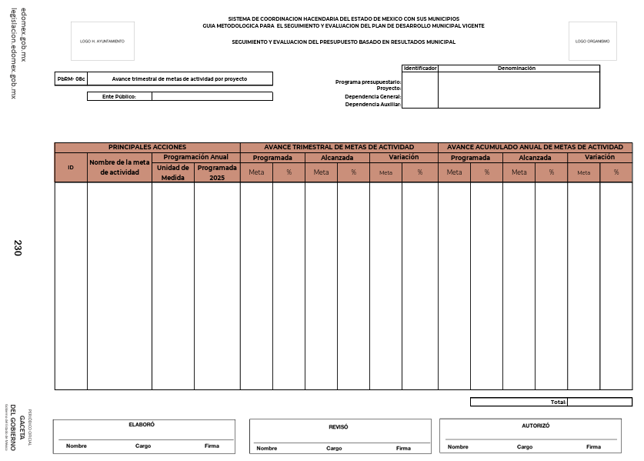

Ahora bien, los artículos 3.11 y 3.12, del Código Reglamentario de Toluca, vigente, precisa que la Secretaría del Ayuntamiento a través de la Unidad de Información, Planeación, Programación y Evaluación, se encargará de intervenir y apoyar en la elaboración del Plan de Desarrollo Municipal; Coordinar lo relativo a la planeación para el desarrollo municipal e integrar los programas sectoriales, especiales y anuales que deriven del Plan de Desarrollo Municipal.

De tales circunstancias, se logra vislumbrar que la pretensión de la persona Recurrente es obtener, de toda la administración, los formatos PbRM-08c, del primero, segundo y tercer trimestre del ejercicio fiscal dos mil veinticuatro.

Establecida dicha circunstancia, de las constancias que obran en el expediente electrónico, se advierte que el Sujeto Obligado dio respuesta a través de la Unidad de Información, Planeación, Programación y Evaluación; por lo que, es oportuno hacer referencia al procedimiento de búsqueda que deben de seguir los Sujetos Obligados para localizar la información, el cual se encuentra previsto en el artículo 162 de la Ley de Transparencia y Acceso a la Información Pública del Estado de México y Municipios, el cual establece que las Unidades de Transparencia garantizarán que las solicitudes de acceso a la información se turnen a todas las áreas competentes que cuenten con la información o deban tenerla -de acuerdo con las facultades, competencias y funciones- con el objeto de que dichas áreas realicen una búsqueda exhaustiva y razonable de la información requerida.

Así y de lo plasmado en párrafos anteriores, se logra colegir que el Sujeto Obligado cumplió con el procedimiento de búsqueda establecido en el artículo 162 de la Ley de Transparencia y Acceso a la Información Pública del Estado de México y Municipios, toda vez, que gestionó el requerimiento de información al área competente para conocer de los formatos PbRM-08c.

Ahora bien, en respuesta el Titular de la Unidad de Información, Planeación, Programación y Evaluación adjuntó ciento setenta y ocho hojas correspondientes a los PbRM-08c “Avance trimestral de metas de actividad por proyecto”, del primer trimestre de enero a marzo de dos mil veinticuatro, ciento setenta y dos hojas correspondientes a los PbRM-08c “Avance trimestral de metas de actividad por proyecto”, del segundo trimestre de abril a junio de dos mil veinticuatro y ciento setenta y nueve hojas correspondientes a los PbRM-08c “Avance trimestral de metas de actividad por proyecto”, del tercer trimestre de julio a septiembre de dos mil veinticuatro, conforme se muestra en los extractos siguientes:

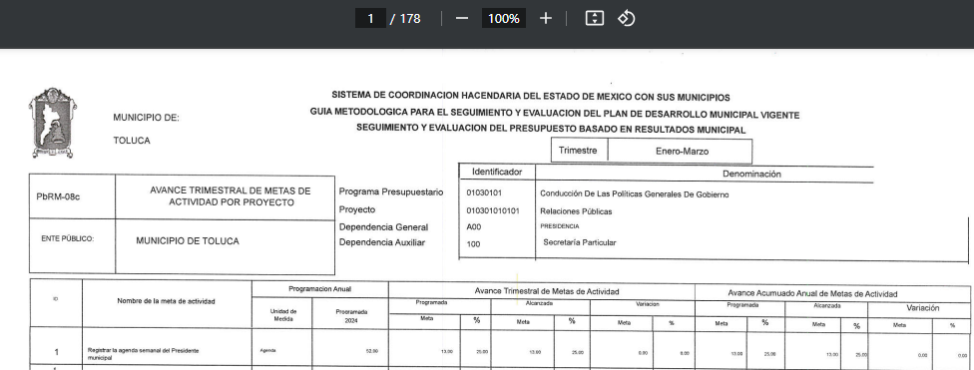

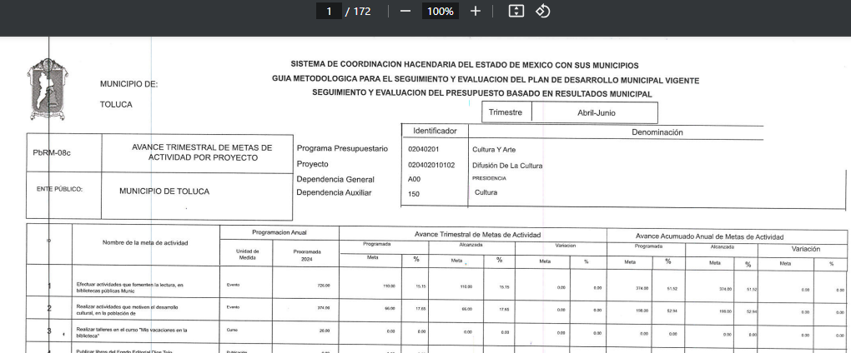
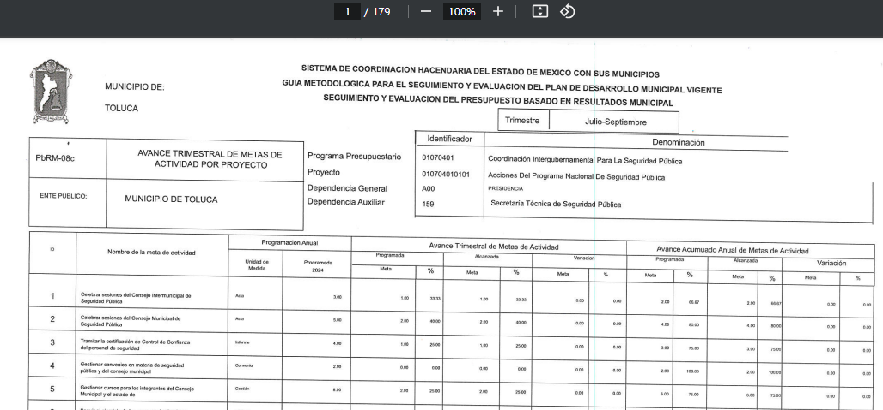

En ese sentido, si bien los formatos contienen el avance trimestral de metas de actividad por proyecto que se clasificará por el programa presupuestario y proyecto y por dependencia general y auxiliar, deben coincidir en total del número de los formatos, por tal motivo y de su revisión, los formatos entregados del primero y segundo trimestre se encuentran incompletos, por lo que, el Sujeto Obligado no satisfizo el derecho de acceso a la información del Solicitante, al no entregar todos los formatos, lo cual da como resultado que el agravio sea FUNDADO.

Así, este Instituto considera que, para atender el requerimiento de información, el Sujeto Obligado deberá realizar una búsqueda exhaustiva y razonable en la Unidad de Información, Planeación, Programación y Evaluación, a efecto de que entregue los formatos PbRM-08c faltantes del primero y segundo trimestre de dos mil veinticuatro.

Dicha determinación toma relevancia, pues conforme al artículo 12 de la Ley de Transparencia y Acceso a la Información Pública del Estado de México y Municipios, los sujetos obligados sólo están constreñidos a proporcionar la información pública que obre en sus archivos, en el estado en que esta se encuentre; por lo que, la entrega no comprende el procesamiento de la misma, ni presentarla conforme al interés del Solicitante, además, que tampoco deberá generarla, resumirla, efectuar cálculos o practicar investigaciones.

De esta manera, el derecho de acceso a la información pública se satisface en aquellos casos en que se entregue el soporte documental en el que conste la información solicitada, sin necesidad de elaborar documentos ad hoc, situación que toma sustento, toma sustento en el artículo 160 de la Ley de Transparencia y Acceso a la Información Pública del Estado de México y Municipios, el cual refiere que los sujetos obligados únicamente deberán entregar los documentos que den cuenta de la información solicitada.

De tales circunstancias, se concluye que los sujetos obligados únicamente se encuentran constreñidos a proporcionar los documentos que den cuenta de la información solicitada, como obren en sus archivos, sin tener que elaborarlos a las necesidades del Recurrente; por lo que, en el presente caso, deberá entregar los formatos faltantes, además, de la revisión de los PbRM-08c ya entregados en respuesta, se observa que no contienen datos clasificados como confidenciales, por lo que, se deberán entregar de manera íntegra.

SEXTO. Decisión

De acuerdo con lo expuesto y, con fundamento en el artículo 186, fracción III, de la Ley de Transparencia y Acceso a la Información Pública del Estado de México y Municipios, este Instituto considera procedente MODIFICAR la respuesta del Ayuntamiento de Toluca, a efecto de que entregue la información faltante.

Términos de la Resolución para conocimiento del Particular

Se le hace del conocimiento a la persona Recurrente que, en el presente asunto, se le da la razón, pues si bien el Sujeto Obligado entregó parte de la información solicitada lo hizo de manera incompleta, por lo que, deberá hacer la entrega de la información faltante. Finalmente, se le hace de su conocimiento que la labor del Instituto de Transparencia, Acceso a la Información Pública y Protección de Datos Personales del Estado de México y Municipios, es apoyar a la población a acceder a la información pública y garantizar la protección de sus datos personales.

Por lo expuesto y fundado, este Pleno:

R E S U E L V E

PRIMERO. Se MODIFICA la respuesta entregada por el Ayuntamiento de Toluca, a la solicitud de información 01875/TOLUCA/IP/2025, por resultar FUNDADAS las razones o motivos de inconformidad hechos valer por el Recurrente, en términos de los considerandos QUINTO y SEXTO de la presente Resolución.

SEGUNDO. Se ORDENA al Ente Recurrido, a efecto de que, previa búsqueda exhaustiva y razonable, entregue a través del Sistema de Acceso a la Información Mexiquense (SAIMEX), en versión íntegra, lo siguiente:

- Los formatos PbRM-08c, del primero y segundo trimestre de dos mil veinticuatro, faltantes.

TERCERO. NOTIFÍQUESE POR SAIMEX la presente resolución al Titular de la Unidad de Transparencia del Sujeto Obligado, para que conforme al artículo 186, último párrafo, 189, segundo párrafo, y 194 de la Ley de Transparencia y Acceso a la Información Pública del Estado de México y Municipios; dé cumplimiento a lo ordenado dentro del plazo de diez días hábiles, e informe a este Instituto en un plazo de tres días hábiles siguientes sobre el cumplimiento dado a la presente, se le apercibe que en caso de negarse a cumplir la presente resolución o hacerlo de manera parcial, se le impondrá una medida de apremio de conformidad con lo previsto en los artículos 198, 200, fracción III, 214, 215 y 216 de la Ley referida. De conformidad con el artículo 198 de la Ley de la materia, de considerarlo procedente, el Sujeto Obligado de manera fundada y motivada, podrá solicitar una ampliación de plazo para el cumplimiento de la presente resolución.

CUARTO. NOTIFÍQUESE POR SAIMEX a la persona Recurrente la presente Resolución, asimismo, se hace de su conocimiento que de conformidad con lo establecido en el artículo 196 de la Ley de Transparencia y Acceso a la Información Pública del Estado de México y Municipios podrá promover el Juicio de Amparo en los términos de las leyes aplicables.

ASÍ LO RESUELVE, POR UNANIMIDAD DE VOTOS EL PLENO DEL INSTITUTO DE TRANSPARENCIA, ACCESO A LA INFORMACIÓN PÚBLICA Y PROTECCIÓN DE DATOS PERSONALES DEL ESTADO DE MÉXICO Y MUNICIPIOS, CONFORMADO POR LOS COMISIONADOS JOSÉ MARTÍNEZ VILCHIS, MARÍA DEL ROSARIO MEJÍA AYALA, SHARON CRISTINA MORALES MARTÍNEZ, LUIS GUSTAVO PARRA NORIEGA Y GUADALUPE RAMÍREZ PEÑA, EN LA TRIGÉSIMA SESIÓN ORDINARIA, CELEBRADA EL VEINTISIETE DE AGOSTO DE DOS MIL VEINTICINCO, ANTE EL SECRETARIO TÉCNICO DEL PLENO, ALEXIS TAPIA RAMÍREZ.

